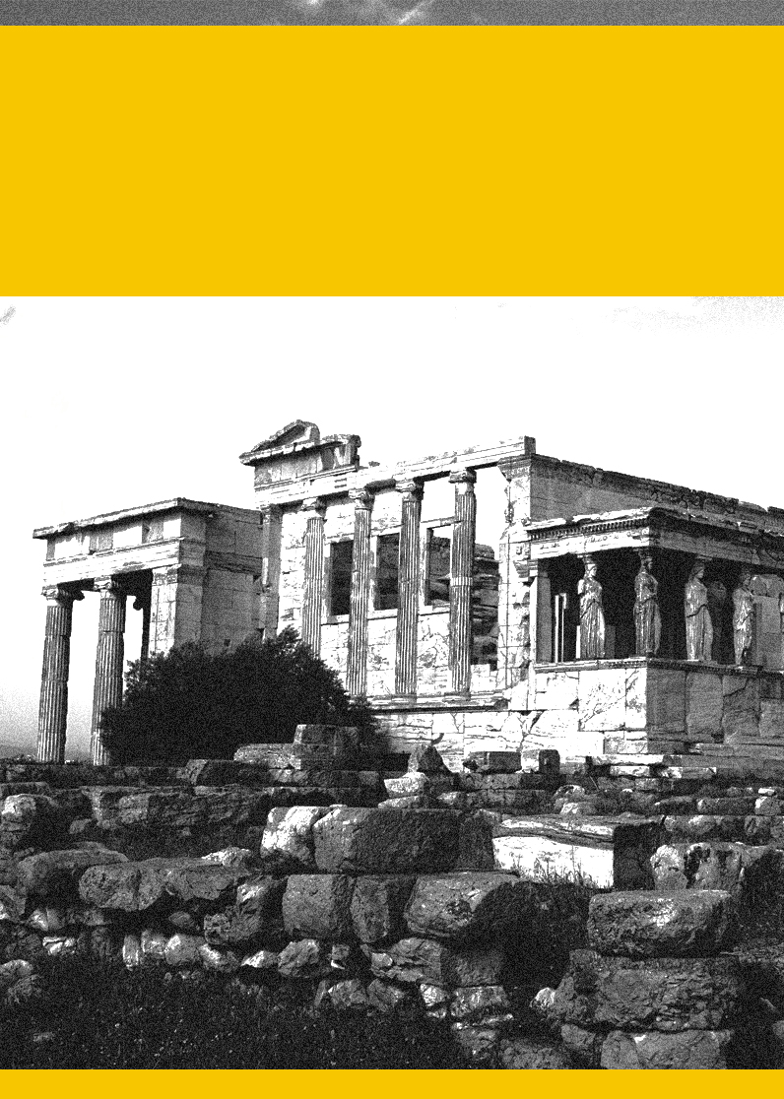

HISTORIA

Autor:

Curso: